第五週-練習二

11127138 林雨臻

/etc/passwd 是文字檔，每一帳號一行資料， 請利用 20 分鐘做以下練習

1. 計算出目前系統有的帳號數目。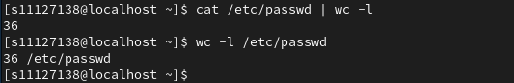
2. 列出系統帳號清單，只要帳號名稱，要排序。一張含有 文字, 螢幕擷取畫面 的圖片

   自動產生的描述
3. /etc/passwd 檔案行資料最後面一欄是 nologin 的帳號數。一張含有 文字, 螢幕擷取畫面, 字型, 設計 的圖片

   自動產生的描述
4. 找出目前系統中重複登入系統的使用者。